Untuk Headline:

Headline

1. 1.Anda ingin tidur dengan kasur terbaik saat ini? Dengan kualitas premium bergaransi 15 tahun dan dapat dicicil tanpa bunga.
2. 2. Anda ingin tidur dengan nyenyak tanpa khawatir sakit pada tulang anda? Gunakan kasur dengan kualitas terjamin serta bergaransi 15 tahun.

*Catatan : Headline masih kurang di perbanyak lagi, berikut gamabar bisa di sesuaikan. Dengan contoh : https://landingpage-aneka-busa.netlify.app/

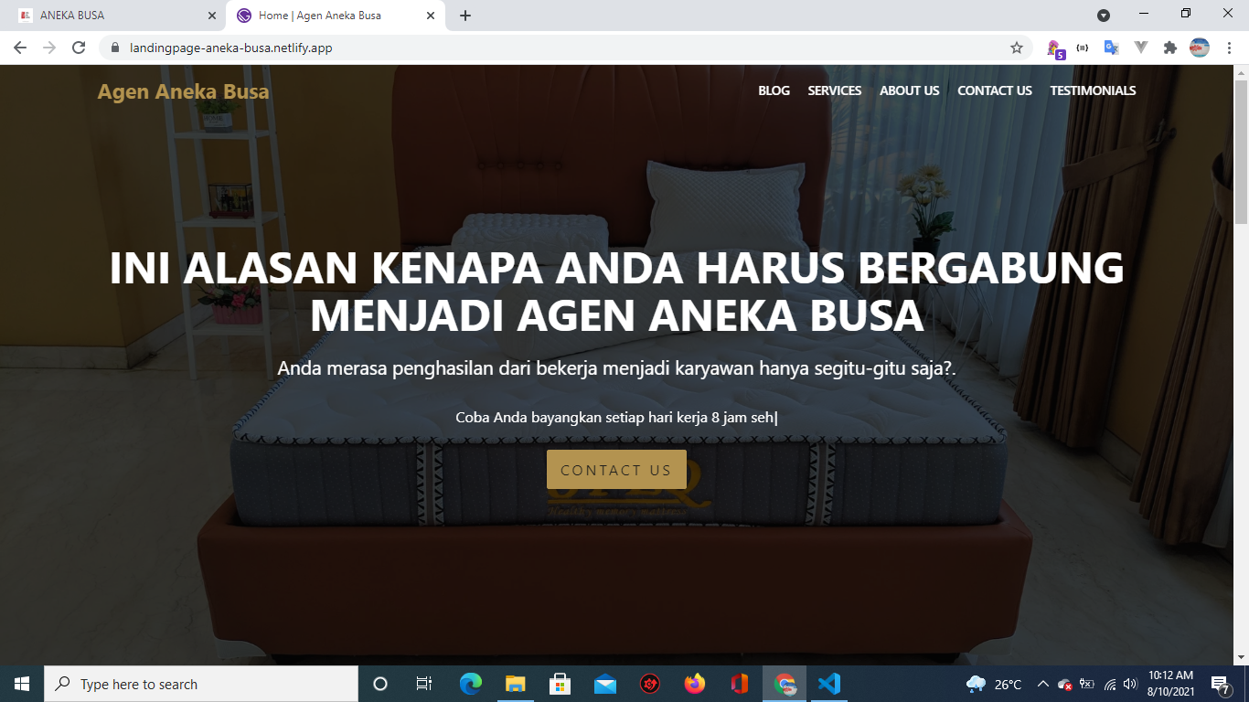

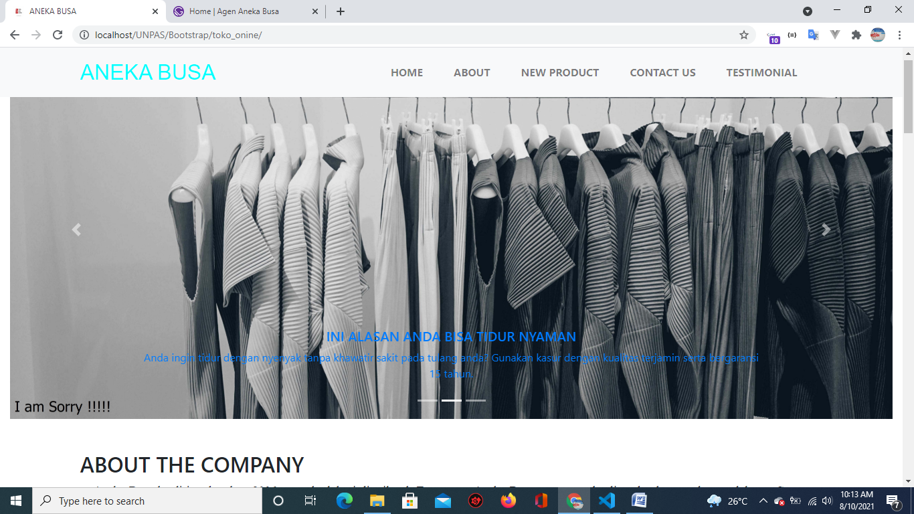

Testimoni :

Reyhan

3 BULAN PEMAKAIAN, LUAR BIASA !!!! DIJAMIN PUAS GUYS !!!!

Setelah 3 bulan pemakaian tidak ada perubahan bentuk pada bagian kasur yang paling menopang tubuh (punggung ke bokong). Berubah hanya saat tidur saja menyesuaikan, setelah bangun nanti dia kembali naik perlahan sampai bentuk normal.  
  
BTW AKU JUGA SUDAH TEST TIDUR LAMA LEBIH DARI 30JAM, TERBUKTI KASUR INI GAK GEPENG, kebetulan waktu itu lagi males bangun, nah tidurlah itu 34 jam nonstop, asli kasurnya tetap utuh loh setelah bangun tidur.

Novi

Kasurnya enak dipakai tidur, keras, nyaman. Enak buat tulang punggung. Murah...berkualitas...

Regi

Puas dengan kasur nya. Busanya tebal dan empuk nggak bikin sakit punggung. Walaupun bbrp org dudukin kasurnya nggak kempes. Mudah2an awet

Bara

Udah ngincer barang ini agak lama. Ternyata kesampaian juga kebeli setelah sakit punggung muncul lebih intens. Suka sama kualitasnya. Seller juga oke ngasih penjelasan produknya, pengirimannya, semua lancar sampe barang diterima. Trimmss!

Alvin

Penjual ramah sekali. Dan respon penjualnya sangat cepat. Barang juga dikirim cepat. Ranjang sesuai sama yang diorder. Bagus dan nyaman udah dicoba. Khusus yg ada masalah tulang belakang boleh beli ini. Tidur enak dan nyenyak.

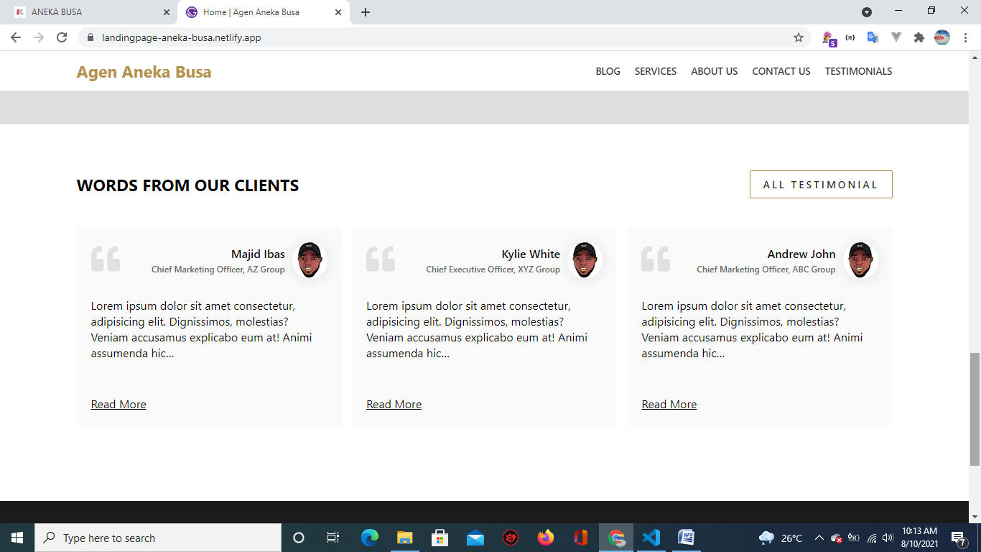

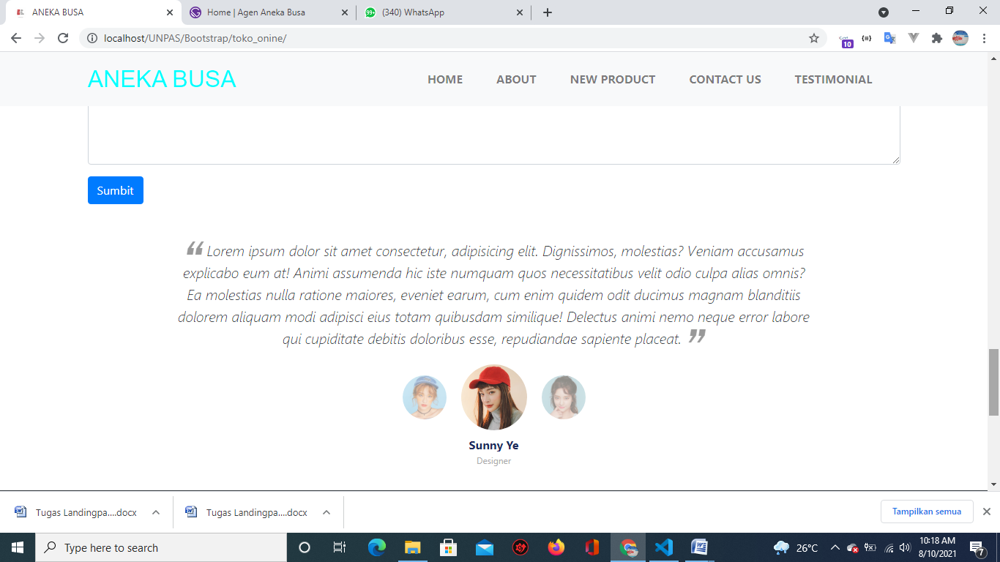

About :

Aneka Busa dibuka pada tahun 2006, yang berletak di kawasan Tangerang.Aneka Busa sudah bekerja sama dengan banyak pabrik busaterpercaya akan kualitas dan keunggulandengan produknya, sehingga perusahaan kami menjadi agen busa dan supplier busa yang mempunyai banyak keunggulan pada produk, harga, dan ketepatan waktu pengiriman sehingga client bisa melangsungkan produksi tepat pada waktunya. Pada tahun 2008 kami menjalankan ekspansi dibidang laminating foam, jasa produk elektronik berteknologi tinggi, jasa development untuk kontraktor-kontraktor dengan beragam material polyurethane, eva foam. Dan pada tahun 2009 kami ekspansi lagi pada bidang BRA CUP (general, anti yellow, dan anti bakteri) yang banyak juga permintaan pasarnya.

Customer kami terdiri dari beragam perusahaan, dari home industri sampai kelas menengah. Dari pabrik furniture, garment, packaging, elektronik, kontraktor, sepatu, dan berbagai macam pabrik lainnya.

__________________________________________________________________________________

Aneka Busa mulai berdiri di tahun 2006 yang berlokasi di kawasan Tangerang. Aneka Busa banyak bekerja sama dengan pabrik busa yang sudah terpercaya kualitas dan keunggulan produknya. Sehingga Aneka Busa menjadi supplier busa dan agen busa yang punya banyak keunggulanpada harga, produk, dan ketepatan waktu pengiriman, agar pelanggan bisa melakukan produksi tepat waktu. Di tahun 2008 kami melakukan ekspansi disektor laminating foam, servis produk elektronik memakai teknologi tinggi, pelayanan pengembangan untuk kontraktor-kontraktor dengan beragam material polyurethane, eva foam. Dan di tahun 2009 kami melakukan ekspansi lagi pada bidang BRA CUP (general, anti yellow, anti bakteri) yang juga tidak kalahbanyak permintaan pasarnya.

Pelanggan kami terdiri dari berbagai macam perusahaan, mulai dari home industri sampai dengan kelas menengah. Terdiri dari kontraktor, garment, pabrik furniture, elektronik, packaging, dan berbagai macam perusahaan lainnya.

